WYZNACZANIE KIERUNKÓW ŚWIATA cz. II

Środki dydaktyczne: ołówek, kompas
Przebieg ćwiczenia:
1. Wyszukaj samotnie rosnące, wysokie drzewo (STANOWISKO NR 1), a następnie zwróć uwagę na jego korę.
Po tej stronie drzewa, gdzie znajdziesz najwięcej porastających go mchów, glonów i porostów, tam znajduje się kierunek północny.
Za pomocą patyków oznacz kierunki świata koło twojego drzewa.
2. Zwróćcie uwagę na gałęzie swojego drzewa. Po tej stronie, gdzie gałęzie rozwijają się najbujniej znajduje się kierunek południowy. Sprawdź, czy potwierdza to poprzednia obserwację.
Kolejne ćwiczenie musisz wykonać z pomocą innej osoby „asystenta” dokładnie o godzinie 12:00 (Pamiętaj! W ostatnią niedzielę marca zegary przestawia się godzinę do przodu, a w ostatnią niedzielę października, o godzinę do tyłu)
3. Stań tyłem do Słońca (STANOWISKO NR 2)i rozłóż szeroko ręce. Poproś „asystenta” za pomocą np. kamieni oznaczył gdzie padał cień, który pozwoli Ci określić kierunki świata:
- głowy (N)
- nóg (S)
- prawej ręki (E)
- lewej ręki (W)
Za pomocą patyków oznacz kierunki świata.
4. Posłuż się kompasem wg instrukcji, aby potwierdzić swoje wyniki
Instrukcja wyznaczania kierunków za pomocą kompasu.
1. Sprawdź, czy w pobliżu nie ma magnesów i przedmiotów żelaznych, które mogłyby zakłócić działanie kompasu.
2. Ułóż kompas poziomo w dłoniach jak jest to pokazane na rysunku.
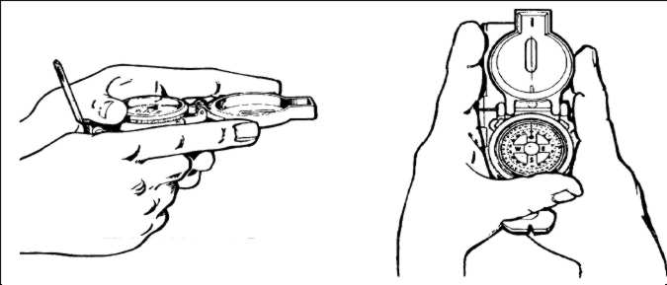

3. Zwolnij zacisk igły magnetycznej, aby mogła poruszyć się swobodnie. Kierunek, który wskazuje oznacza najczęściej zamalowana na czerwono lub niebiesko strona igły magnetycznej - to kierunek północny. Przeciwny koniec igły wskazuje kierunek południowy.
4. Obróć się wraz z kompasem tak, aby oznaczona strona igły magnetycznej pokryła się z kierunkiem północnym (N) zaznaczonym na tarczy kompasu. Zorientowany w ten sposób kompas wskazuje pozostałe kierunki.
5. Napisz poniżej, na którym stanowisku wyznaczyłeś poprawnie kierunki.
…………………………………………………………………………………………………

